**مدرسة قفقفا الثانوية للبنات العلامة:**

**الامتحان التجريبي لمادة الحاسوب**

**الصف الثاني ثانوي العلمي \الادبي الاسم:**

**1-النظام الاكثر استعمالا هو النظام .............**

**أ -الثنائي ب -العشري ج -الثماني د -السادس عشر**

**2-النظام المستخدم في الحاسوب هو النظام .............**

**أ -الثنائي ب -العشري ج -الثماني د -السادس عشر**

**3- في حال عدم وجود عدد مصغر على يمين العدد فان العدد ممثل بالنظام .............**

**أ -الثنائي ب -العشري ج -الثماني د -السادس عشر**

**4- يعود الاختلاف في أسماء الانظمة العددية إلى.......**

**أ - اختلاف عدد الرموز المسموح باستخدامها ب -اختلاف عدد الأسس المسموح باستخدامها ج - اختلاف عدد الاوزان المسموح باستخدامها د - أ + ب**

**5- أسم اي نظام عد يساوي.............**

**أ - أساس النظام ب - عدد الرموز المستخدمة في النظام ج – استخداماتها د - أ + ب**

**6- قيمة الرقم 5 في العدد .............9520**

**أ- 5 ب -50 ج 500- د- 5000**

**7- قيمة الرقم 7 في العدد .............7540**

**أ - 70 ب- 7 ج -700 د- 7000**

**8-ترتيب خانة الرقم 3 في العدد311 هو.............**

**أ -0 ب -1 ج- 2 د- 3**

**9- ترتيب خانة الرقم 1 في العدد 212 هو.............**

**أ -0 ب -1 ج- 2 د- 3**

**10-وزن خانة الرقم 1في الاساس ( 10) في العدد 341هو....................**

**أ-10º ب-¹10 ج-²10 د-³10**

**11** **- مكافئ العدد الاتي 16( BA )الى النظام العشري هو ....**

**أ - 186 ب- 286 ج- 187 د- 190**

**12-مكافئ العدد الاتي 16A10) )الى النظام العشري هو ....**

**أ -267 ب- 268 ج- 266 د- 256**

**13- مكافئ العدد الاتي 10(101) الى النظام السادس عشرهو ....**

**أ - 10A ب- 65 ج- BC د- 3F**

**14- مكافئ العدد الاتي 10(210) الى النظام السادس عشرهو ....**

**أ - 2D ب- 2E ج- BC د- 3F**

**15-ناتج جمع العددين الاتيين 2(001110)+ 2(111101)**

**أ- 1010011 ب-1111010 ج-10110011 د-1001011**

**16-ناتج جمع العددين الاتيين 2(1011101110) + 2(1010101 )**

**أ- 1011110011 ب- 1101000011 ج- 10111110011 د- 10010100001**

**17-ناتج طرح العددين الاتيين 2( 11011) - 2( 100100)**

**أ 101011 ب – 11110 ج- 1011001 د- 1001**

**18-ناتج طرح العددين الاتيين 2( 1010) – 2( 10001)**

**أ – 111 ب- 10011 ج- 10111 د- 11100**

**19-ناتج ضرب العددين الاتيين 2( 111) × 2( 111)**

**أ-111 ب-110001 ج -10111 د- 10011**

**20 – ناتج ضرب العددين الاتيين 2( 10) × 2(10)**

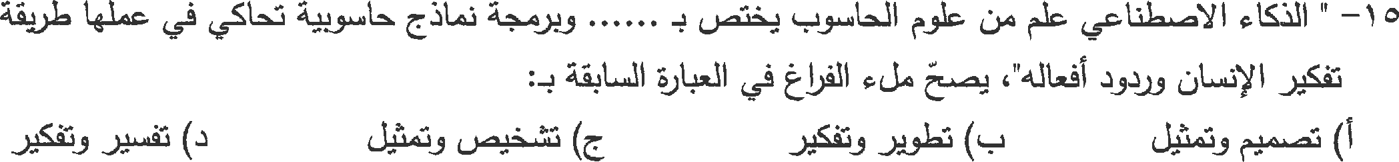**أ- 100 ب- 11001 ج - 10011 د 2- 10011**

**21-النظام الخبير المستخدم ليعطي نصائح لعلماء الاثار لفحص الأدوات الحجرية هو نظام باف:**

**أ-نعم ب- لا**

**22-إجراء العمليات الجراحية المعقدة من استخدامات:**

**أ-الروبوت في الفضاء ب-الروبوت التعليمي ج- الروبوت الطبي د-الروبوت الصناعي**

**23-مثل على لغات الذكاء الاصطناعي لغة برولوغ:**

1. **نعم ب- لا**

**24-اول برنامج اجتاز اختبار تورينغ  كان ذلك  عام:**

**1950 2014 2000 2010**

**25-من مميزات الذكاء الاصطناعي القدرة على التعلم ويقصد بها**

**أ-تتعامل برامج الذكاء مع البيانات الرمزية التي تعبر عن المعلومات بدلا من البيانات الرقمية**

**ب-يعني قدرة برنامج الذكاء الاصطناعي على التعلم ذاتياً عن طريق الخبرة المخزنه داخله**

**ج-القدرة على وضع الأهداف والعمل على تحقيقها .**

**د-قدرة برامج الذكاء الاصطناعي على إعطاء حلول مقبولة**

**26-من مميزات الذكاء الاصطناعي تمثيل المعرفة ويعني تنظيمها وترميزها وتخزينها الى ما هو موجود في الذاكرة**

**أ-نعم ب-لا**

**27-من تطبيقات الذكاء الاصطناعي:**

**أ-الروبوت الذكي ب-الأنظمة الخبير ج-الأنظمة البصرية د-جميع ما ذكر**

**28-تم ابتكار دمي الية في اليابان قادرة على تقديم الشاي في:**

**أ-القرنين الثاني عشر والثالث عشر ميلادي ب-القرن التاسع عشر ج-في الخمسينات والستينات د-2000**

**29-تم تصميم ساعات مائية والات أخرى وانتاجها مثل اله غسل اليدين  وتقديم الصابون  في عام:**

**أ-القرنين الثاني عشر والثالث عشر ميلادي ب-القرن التاسع عشر ج-في الخمسينات والستينات د-2000**

**30-** **صاحب كتاب الحيل الهندسية هو:**

**أ-الان تورينغ ب-الجزري ج-يوجين غوستمان د-ادوارد فيغنبو**

**31-**

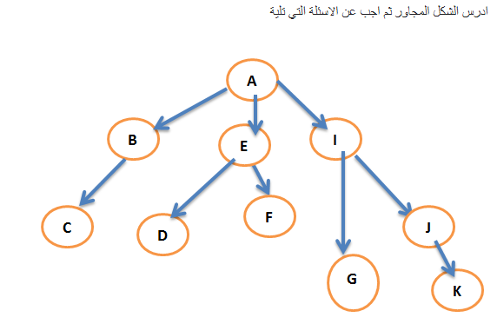

**كم عدد حالات فضاء البحث في الشجرة:**

**أ-10 ب-9 ج-8 د-غير ذلك**

**32-** **كم عدد النقاط الميتة:**

**أ-5 ب-4 ج-7 د-غير ذلك**

**33-** **ما الحالة الابتدائية للمشكلة:**

**أ-A ب-B ج- F د-J**

**34--** **ما المسار بين النقطتين  I و K:**

**أ-K-J-I ب-K-I-L ج-A-J-K د-G-J-L**

**35-** **كم عدد الإباء في الشجرة:**

**أ-5 ب-4 ج-7 د-غير ذلك**

**36-** **كم عدد أبناء النقطة  :  A**

**أ-2 ب-1 ج-3 د-0**

**37-** **كم عدد  الأبناء في الشجرة:**

**أ-8 ب-6 ج-6 د-9**

**38-** **ما هو مسار البحث عن الحالة الهدف باستخدام خوارزمية العمق اولاً علما بان الحالة الهدف هي K**

**A-B-C-E-D-F-I-G-J-K A-B-C-D-E-F-I-G-K A-B-C-D-E-I-G د-غير ذلك**

**39-** **يعتبر مثال على نقطة ميتة:**

**أ-K ب-M ج-X د-غير ذلك**

**40-مثال على نقطه اب :**

**أ-K ب-M ج-X د-غير ذلك**